基于源荷不确定性的水电源荷场景多阶段生成系统
用 户 操 作 手 册
版 本 | V1.0
编制单位 | 电力调度技术研究中心
编制日期 | 2026-04-30
适用人群 | 调度分析员、数据分析员、运维工程师、系统管理员

1. 系统简介
基于源荷不确定性的水电源荷场景多阶段生成系统是面向水电系统调度的综合管理平台，融合实时源荷数据采集、T-LSTM 概率预测、多智能体强化学习（MARL）协同决策、多阶段场景生成与评估三大核心模块，采用 Tucker 分解的轻量化 LSTM 模型对水电、风电、光伏出力与负荷进行多时间尺度概率预测，结合 5 类专业智能体（水电/火电/可再生/储能/负荷）的协同优化策略，通过蒙特卡洛模拟生成符合源荷不确定性分布的多阶段场景集合，为水电系统的调度决策、风险评估和备用容量规划提供数据支撑。

1.1 适用人群
本手册面向四类用户：系统管理员（用户账号管理与系统维护）、调度分析员（场景生成、调度策略评估）、数据分析员（实时数据管理、模型与场景评估）、运维工程师（预测模型管理、MARL 仿真任务管理）。

1.2 登录系统
① 打开浏览器，输入系统地址：http://localhost:5174
② 在登录页面输入账号和密码，点击【登录】
③ 首次登录请修改初始密码，确保账号安全
④ 登录成功后，顶部导航栏可切换各功能模块
提示： 连续输错密码 5 次账号将被锁定；超过 120 分钟无操作系统将自动退出，请注意保存工作。
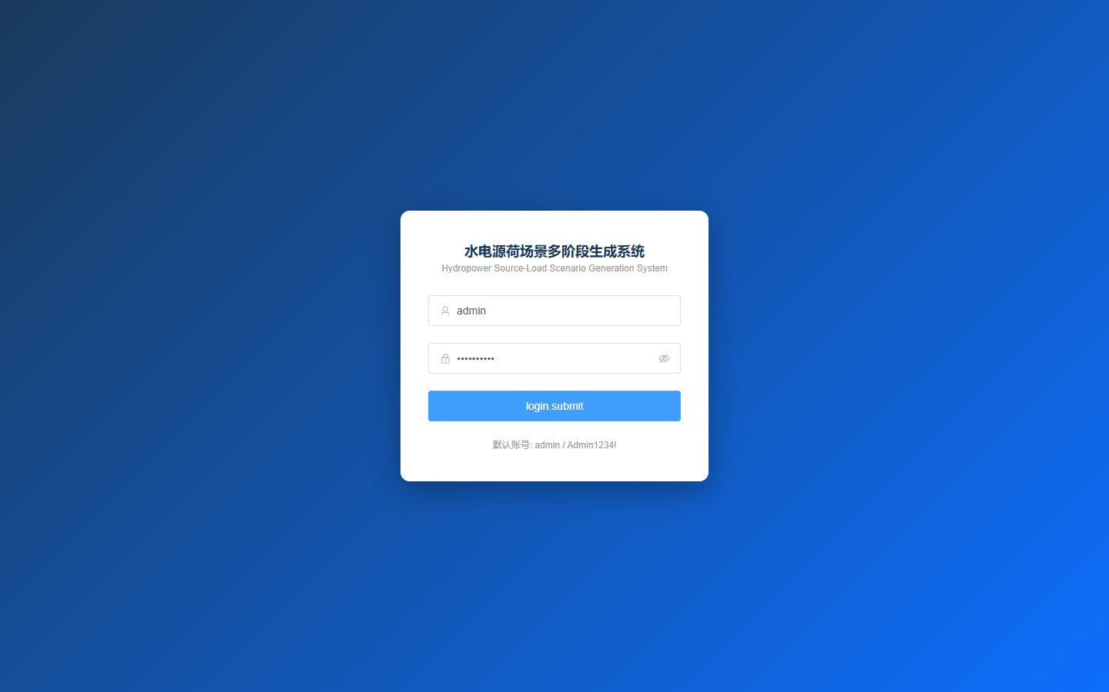

2. 功能操作说明

第1章 系统登录与首页总览
用户登录系统后进入首页总览，集中展示实时数据条数、预测模型数、MARL 仿真次数、场景集合数等核心指标，并通过饼图、柱状图直观呈现系统运行状态。

1.1 系统登录
通过用户名和密码完成身份认证，获取 JWT Token 后进入系统主界面。

用户登录
验证用户名密码，生成 JWT Token 并跳转首页。

【1】登录系统

步骤1 打开浏览器，访问系统地址 http://localhost:5174，系统自动跳转至登录页面

步骤2 在【用户名】输入框输入账号，在【密码】输入框输入对应密码（默认管理员：admin / Admin1234!）

步骤3 点击【登录】按钮，验证通过后获取 Token 并跳转至首页总览

注意：

· 连续输错5次密码将锁定账号，需联系管理员解锁

· 登录 Token 有效期为 120 分钟，超时后需重新登录

1.2 首页总览
展示全系统当前运行状态快照，包含核心指标卡片、数据分布饼图、场景质量分布柱状图与系统运行状态表。

实时运行指标
以卡片形式展示实时数据条数、预测模型数、MARL 仿真次数、场景集合数四项核心指标。
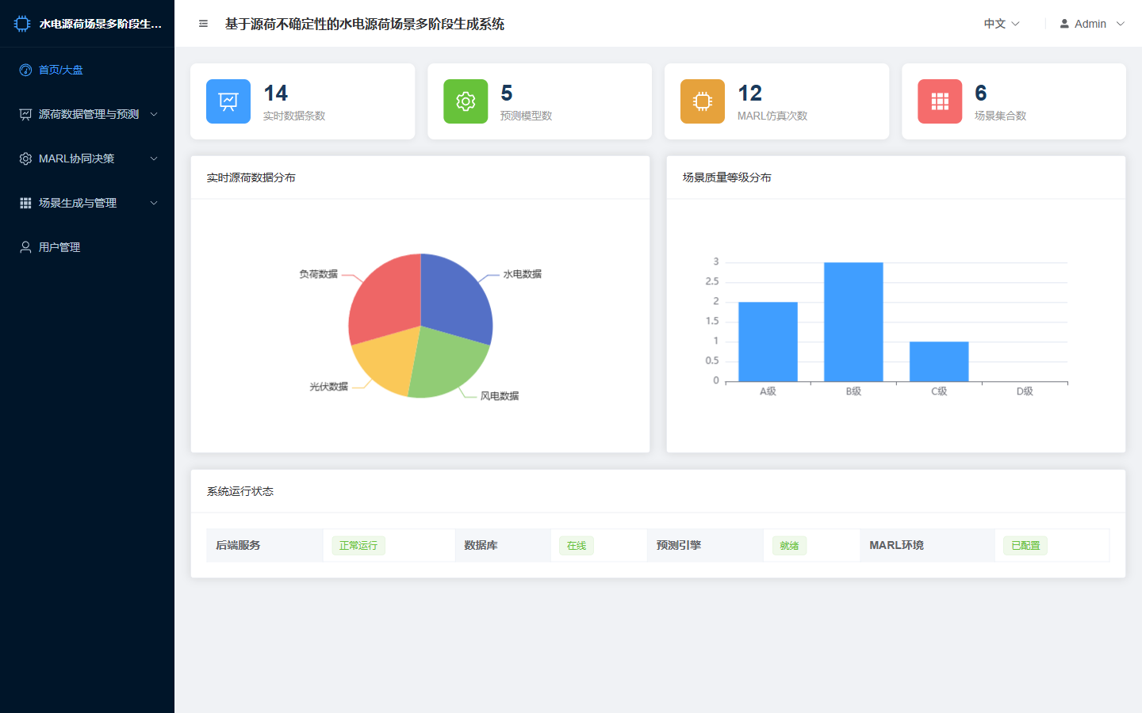

【1】查看首页总览

步骤1 登录成功后自动进入首页，或点击左侧导航【首页总览】

步骤2 顶部展示四张指标卡片：实时数据条数、预测模型数、MARL 仿真次数、场景集合数

步骤3 中部左侧饼图展示水电/风电/光伏/负荷四类数据分布，右侧柱状图展示场景质量等级分布

步骤4 底部系统运行状态表展示后端服务、数据库、预测引擎、MARL 环境运行状态

注意：

· 首页指标数据每次刷新页面时实时拉取后端 API

第2章 实时源荷数据采集
采集和管理水电、风电、光伏、负荷四类实时数据，提供完整的增删改查、过滤查询、批量清洗异常数据等管理功能，为预测模型与场景生成提供数据基础。
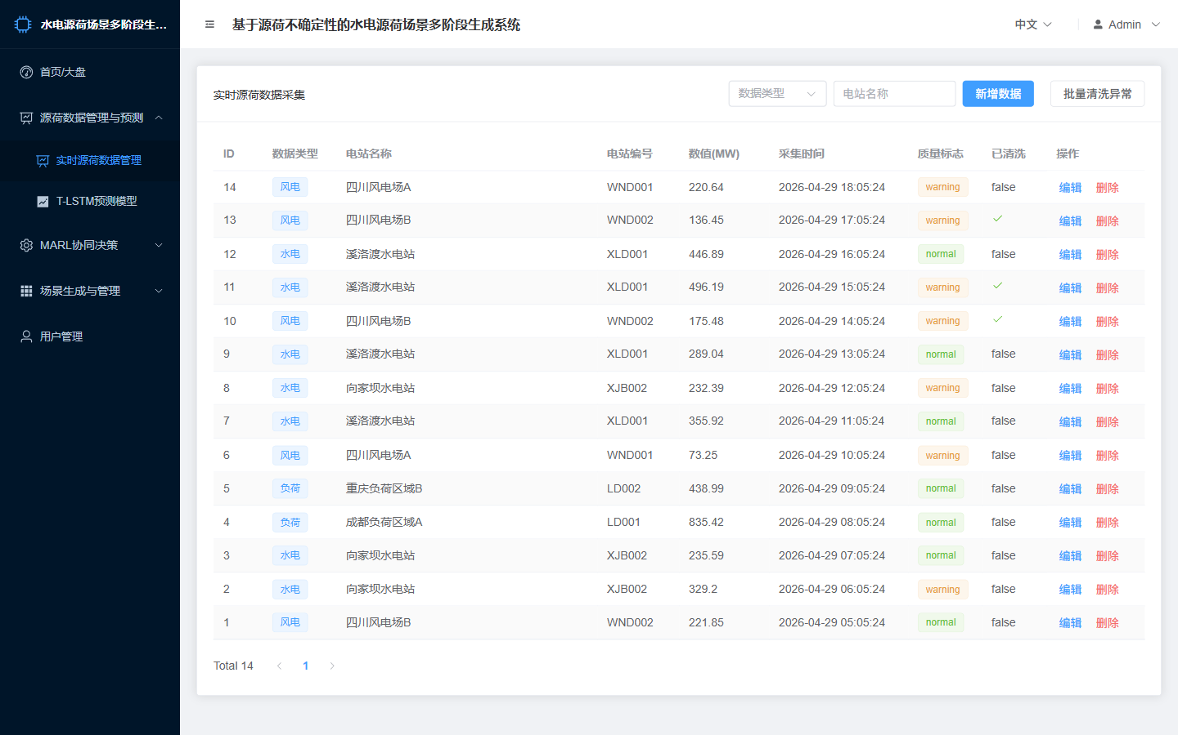

2.1 实时源荷数据管理
对实时源荷数据进行新增、查看、编辑、删除管理，支持按数据类型与电站名称过滤。

实时源荷数据
管理水电、风电、光伏、负荷四类实时数据的全生命周期。

【1】查看数据列表

步骤1 点击左侧导航【源荷数据管理】→【实时数据采集】，进入数据列表页

步骤2 列表展示所有记录，字段包括：ID、数据类型、电站名称、电站编号、数值(MW)、采集时间、质量标志、已清洗

步骤3 通过顶部筛选区切换数据类型（水电/风电/光伏/负荷）或输入电站名称进行过滤查询

【2】新增实时数据

步骤1 点击【新增数据】按钮，弹出表单对话框

步骤2 选择数据类型，输入电站名称、电站编号、数值(MW)、采集时间，选择质量标志

步骤3 点击【保存】提交，提示成功后列表自动刷新

注意：

· 数据类型、电站名称、数值、采集时间为必填字段

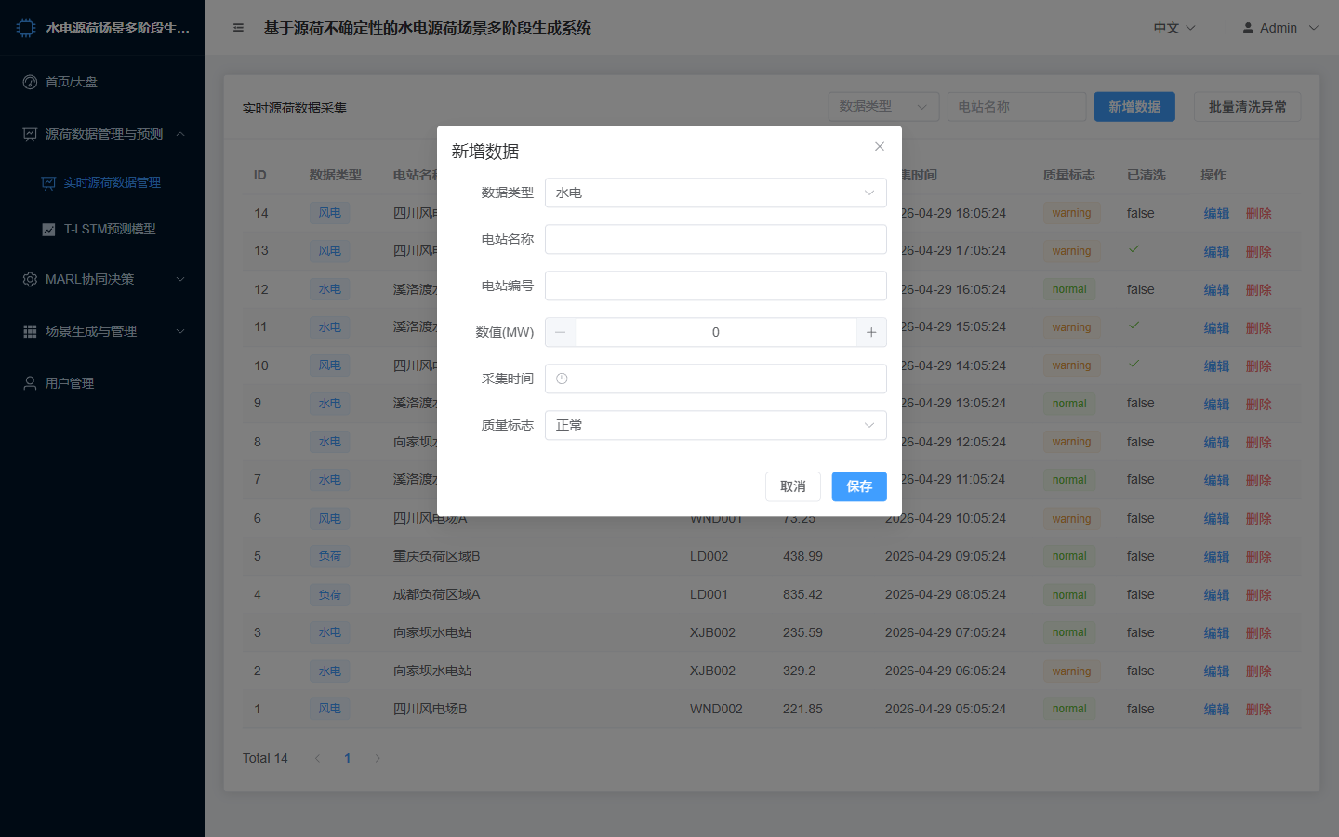

【3】编辑/删除数据

步骤1 在列表中找到目标记录，点击该行【编辑】按钮修改字段，或【删除】按钮触发确认

步骤2 对话框确认后保存或删除，列表自动刷新

注意：

· 删除操作不可撤销

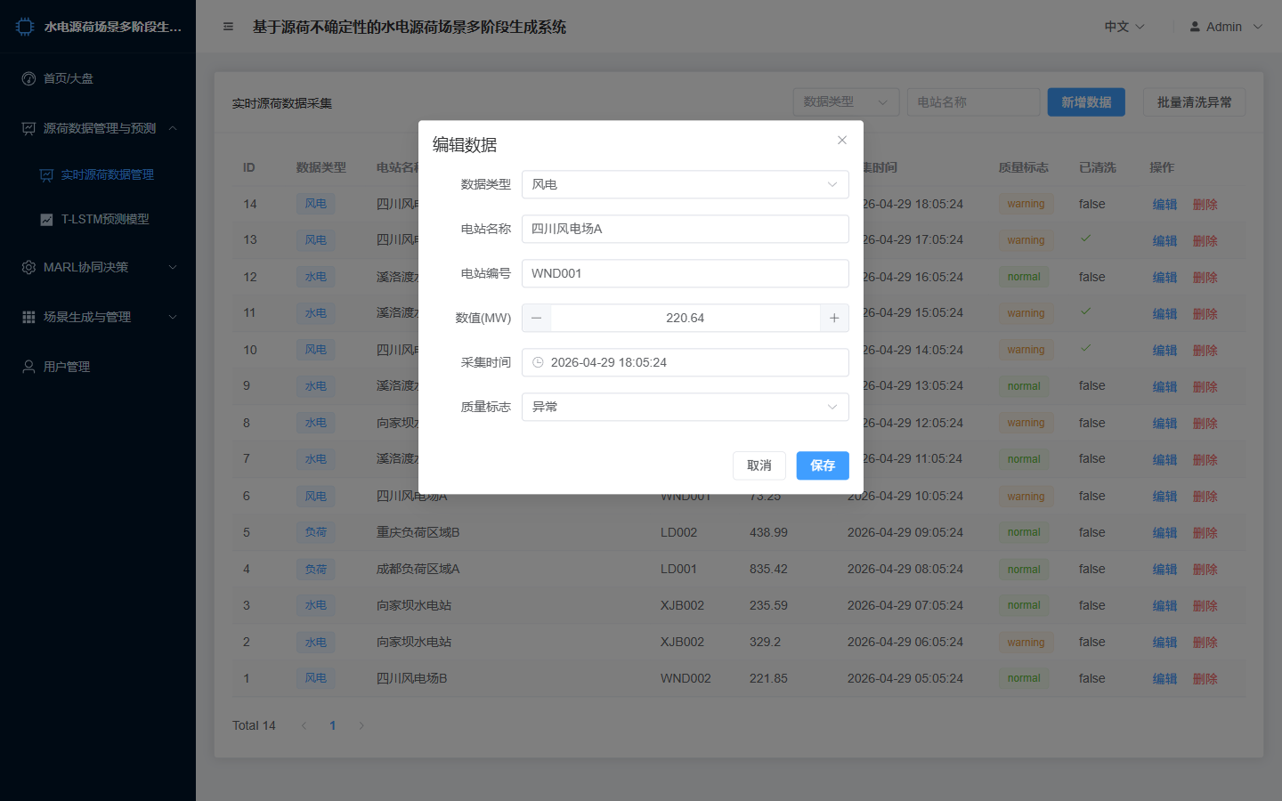

【4】批量清洗异常数据

步骤1 点击【批量清洗异常】按钮，系统自动将所有 quality_flag=warning 的数据标记为已清洗

步骤2 提示弹出 “批量清洗成功: N 条” 后列表自动刷新，已清洗列显示绿色勾

注意：

· 批量清洗会将异常值替换为原始值并标记 is_cleaned=true

第3章 T-LSTM 预测模型与预测任务
提供基于 Tucker 分解轻量化 LSTM（T-LSTM）的概率预测模型配置与预测任务执行管理。模型支持短期(24h)、中期(7d)、长期(3mo)三种时间尺度，输出 PICP、CRPS、RMSE 三项概率预测精度评分。
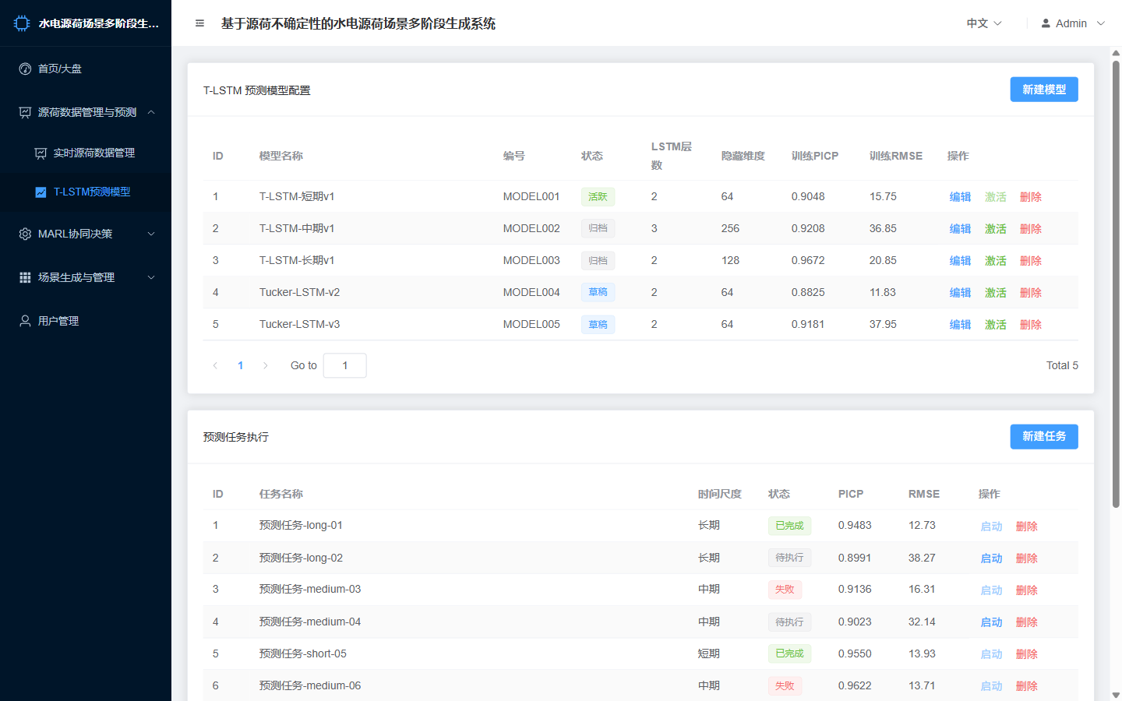

3.1 预测模型配置
对 T-LSTM 预测模型的网络结构、Tucker 分解秩、损失函数权重等超参数进行配置，并管理模型的活跃状态。

预测模型配置
管理 T-LSTM 模型的创建、参数修改、激活、归档与删除。

【1】查看模型列表

步骤1 点击左侧导航【源荷数据管理】→【预测模型配置】，进入模型列表页

步骤2 列表展示模型名称、编号、状态(活跃/归档/草稿)、LSTM层数、隐藏维度、训练PICP、训练RMSE

【2】新建预测模型

步骤1 点击【新建模型】按钮，弹出模型参数对话框

步骤2 依次输入模型名称、模型编号、LSTM层数、隐藏维度、输入窗口、Tucker秩(R1/R2/R3)、损失函数权重(α/β/γ)

步骤3 点击【保存】提交，提示成功后列表自动刷新

注意：

· LSTM 层数建议 2-4 层，隐藏维度建议 64/128/256；α+β+γ 建议接近 1.0

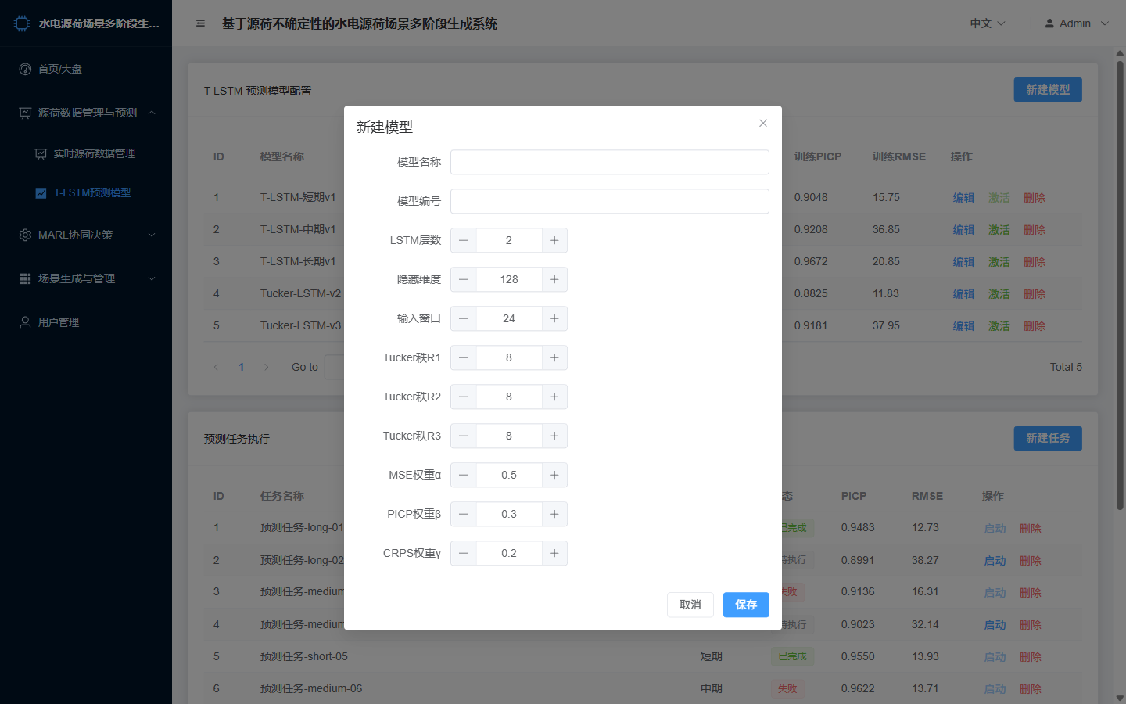

【3】激活模型

步骤1 在列表中点击非活跃模型行的【激活】按钮

步骤2 系统自动归档当前活跃模型并将所选模型标记为活跃，提示成功后列表自动刷新

注意：

· 同一时刻系统中仅有一个活跃模型用于真实预测任务

【4】编辑/删除模型

步骤1 点击模型行【编辑】修改超参数，或【删除】按钮删除草稿/归档模型

注意：

· 建议删除前先归档；活跃模型不建议直接删除

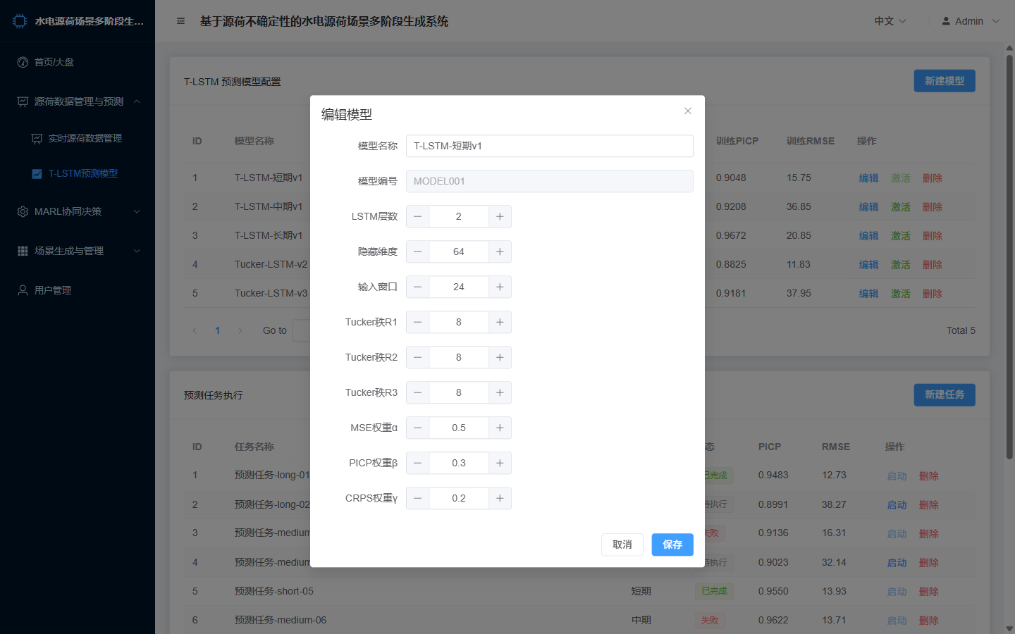

3.2 预测任务执行
基于已激活的 T-LSTM 模型创建短期/中期/长期预测任务并执行，输出概率预测精度评分。

预测任务
管理预测任务的创建、启动执行、结果查看与删除。

【1】新建预测任务

步骤1 在预测模型页面下方任务列表，点击【新建任务】按钮

步骤2 输入任务名称、选择关联模型、选择时间尺度（短期24h/中期7d/长期3mo）

步骤3 点击【保存】，任务以 pending 状态创建

【2】启动预测任务

步骤1 在任务列表中找到 pending 状态的任务，点击【启动】按钮

步骤2 系统执行预测计算，任务状态由 pending → running → completed

步骤3 完成后任务行显示 PICP（区间覆盖率）和 RMSE（均方根误差）评分

注意：

· 仅 pending 状态的任务可启动；completed/failed 状态不可重新启动

第4章 MARL 环境与智能体配置
配置多智能体强化学习（MARL）的仿真环境与 5 类专业智能体（水电/火电/可再生/储能/负荷），定义动作空间与多目标奖励权重(W1-W5)，为协同调度决策提供策略基础。
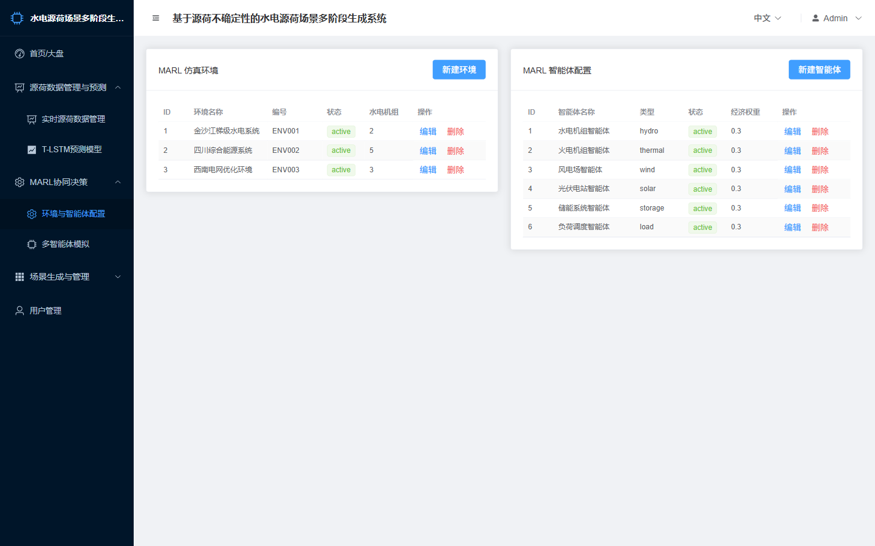

4.1 MARL 环境配置
定义 MARL 仿真环境的物理结构（机组数量）、电网约束（电压/输电）和水电运行约束（生态流量/水库容量）。

MARL 仿真环境
管理 MARL 环境的新建、参数编辑、状态切换与删除。

【1】新建仿真环境

步骤1 点击左侧导航【MARL决策】→【环境与智能体配置】，进入配置页面

步骤2 在左侧环境卡片点击【新建环境】按钮，弹出参数对话框

步骤3 输入环境名称、编号、各类机组数量（水电/火电/风电/光伏）、最大输电容量、生态流量、水库容量等参数

步骤4 点击【保存】完成创建，列表自动刷新

注意：

· 最小生态流量建议根据河流类型设定，避免对生态造成影响

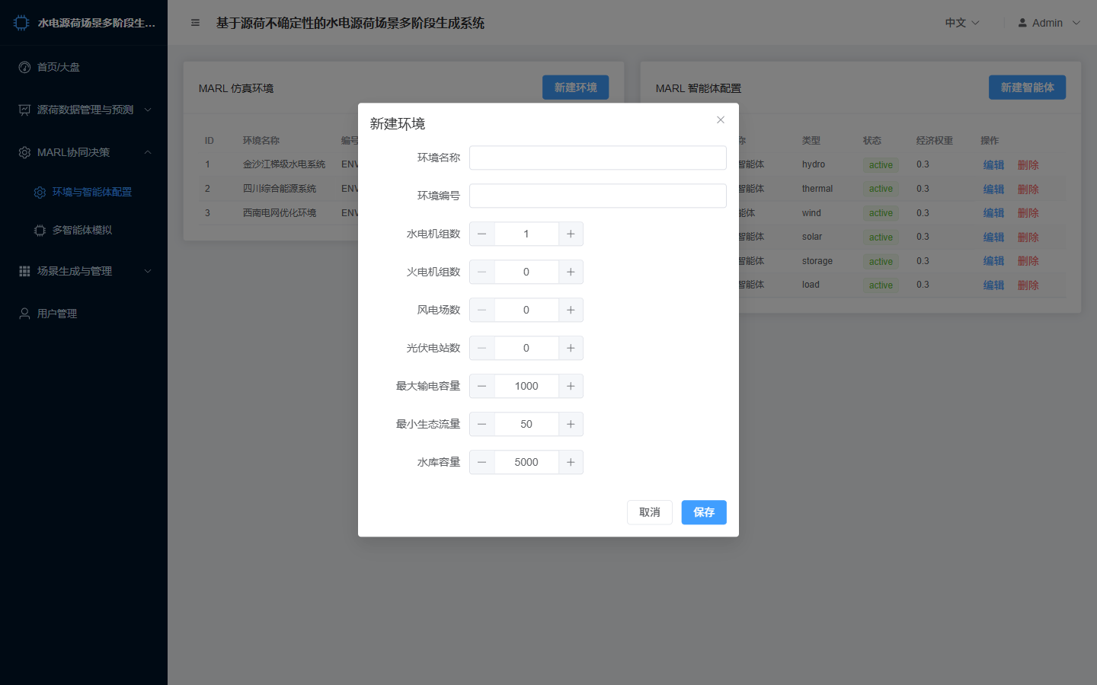

【2】编辑/删除环境

步骤1 在环境列表点击【编辑】修改参数，或【删除】按钮移除环境（同时清除关联智能体与仿真任务）

注意：

· 删除前请确认环境未被运行中的仿真任务引用

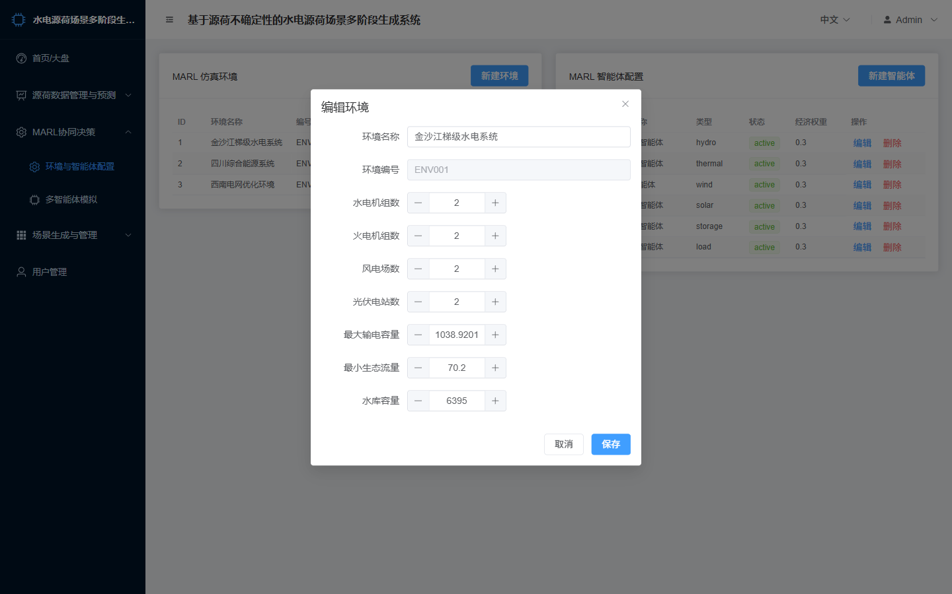

4.2 智能体配置
为 MARL 环境配置 5 类专业智能体，并设置各智能体的动作空间与多目标奖励权重。

MARL 智能体
管理智能体的创建、奖励权重调整与删除。

【1】新建智能体

步骤1 在右侧智能体卡片点击【新建智能体】按钮

步骤2 输入智能体名称、选择关联环境、选择类型（水电/火电/风电/光伏/储能/负荷）

步骤3 调整 5 项奖励权重：W1经济(0-1)、W2安全(0-1)、W3可再生(0-1)、W4平衡(0-1)、W5预测(0-1)

步骤4 点击【保存】完成创建

注意：

· 建议 5 项权重之和接近 1.0，根据调度目标灵活调整侧重

【2】编辑/删除智能体

步骤1 在智能体列表点击【编辑】调整奖励权重，或【删除】按钮移除

第5章 MARL 协同仿真执行
基于已配置的 MARL 环境与智能体执行多智能体协同仿真，输出经济/安全/可再生/平衡四项分项奖励与总奖励，并通过折线图与柱状图可视化奖励演化趋势。
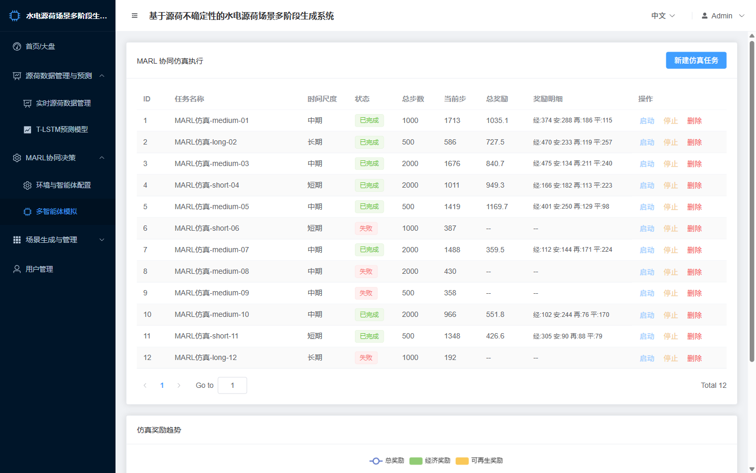

5.1 MARL 仿真任务
创建 MARL 仿真任务并执行协同决策，监控奖励演化。

MARL 仿真
管理仿真任务的创建、启动、停止、删除与奖励可视化。

【1】新建仿真任务

步骤1 点击左侧导航【MARL决策】→【协同仿真执行】

步骤2 点击【新建仿真任务】按钮，输入任务名称、选择关联环境、时间尺度、总步数

步骤3 点击【保存】，任务以 pending 状态创建

注意：

· 总步数建议 500/1000/2000，时间尺度越长建议步数越多

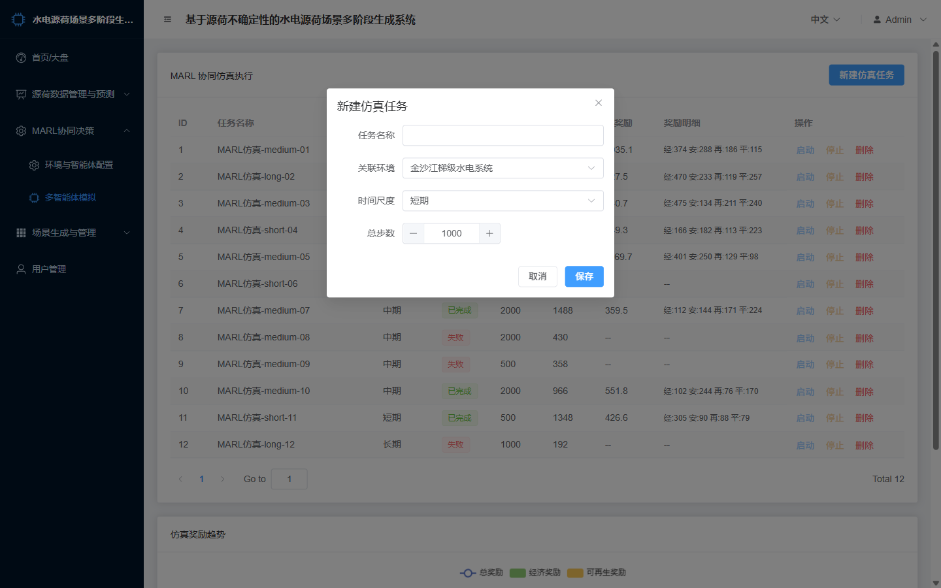

【2】启动/停止仿真

步骤1 在任务列表中点击 pending 状态任务的【启动】按钮，系统执行 MARL 协同仿真

步骤2 任务完成后状态变为 completed，列表显示总奖励与四项分项奖励（经济/安全/可再生/平衡）

步骤3 对运行中任务点击【停止】可中止仿真，状态变为 failed

注意：

· 仅 pending 状态可启动；仅 running 状态可停止

【3】查看奖励趋势

步骤1 页面下方【仿真奖励趋势】卡片以折线图展示总奖励，柱状图展示经济与可再生奖励

步骤2 可对比不同任务的奖励差异，辅助调度策略选择

第6章 场景集合生成
基于 MARL 仿真结果通过蒙特卡洛模拟生成多阶段水电源荷场景集合，每个集合包含若干个具体场景（正常/极端高/极端低），并自动评估 PICP、CRPS、多样性、物理可行性四项质量指标，给出 A/B/C/D 质量评级。
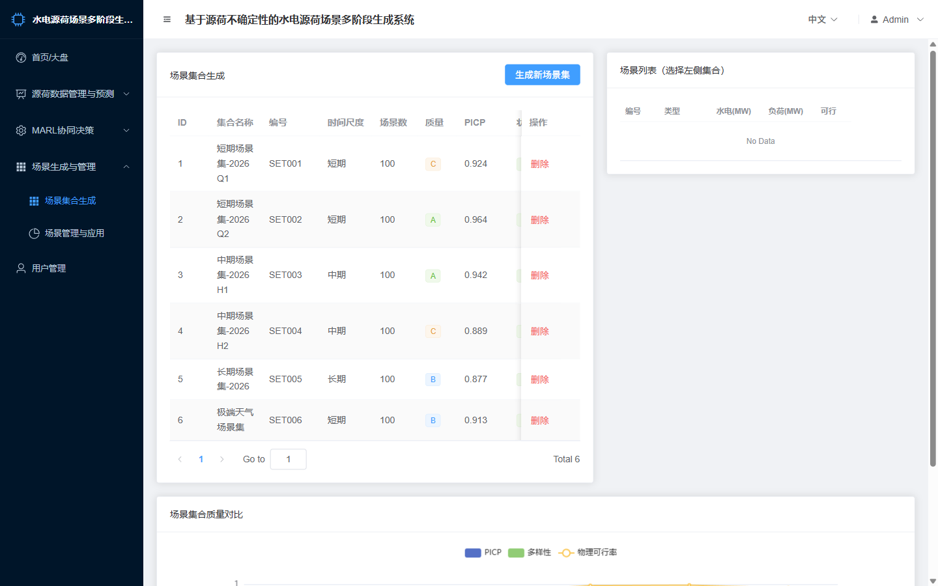

6.1 场景集合生成
生成场景集合并查看每个场景的水电、风电、光伏出力与负荷分布。

场景生成
管理场景集合的创建、查看、删除与 CSV 导出。

【1】生成新场景集

步骤1 点击左侧导航【场景管理】→【场景集合生成】

步骤2 点击【生成新场景集】按钮，输入集合名称、编号、选择时间尺度、场景数量(10-500)

步骤3 （可选）选择关联的已完成 MARL 仿真任务，点击【生成】

步骤4 系统自动通过蒙特卡洛模拟生成场景并计算 PICP、多样性、物理可行率与质量评级 A/B/C/D

注意：

· 生成的场景默认每集合 100 条，实际限制为 20 条用于演示

【2】查看场景明细

步骤1 在场景集合列表中点击任意行，右侧场景明细面板显示该集合下所有场景

步骤2 明细字段包括：场景编号、类型(正常/极端高/极端低)、水电(MW)、负荷(MW)、物理可行性

【3】导出 CSV / 删除集合

步骤1 选中场景集合后点击右侧【导出CSV】按钮，浏览器自动下载 scenario_set_N.csv 文件

步骤2 点击集合行【删除】按钮，系统同时删除关联场景与评估

注意：

· 删除集合操作不可撤销

【4】查看质量对比图

步骤1 页面下方【场景集合质量对比】卡片以柱状图与折线图展示各集合的 PICP、多样性、物理可行率

第7章 场景评估管理
对场景集合进行 CVaR 风险评估、可再生率评估、物理可行性评估、多样性评估，输出 VaR/CVaR、期望可再生率、期望弃电率、薄弱时段等关键风险指标，并通过雷达图可视化对比。
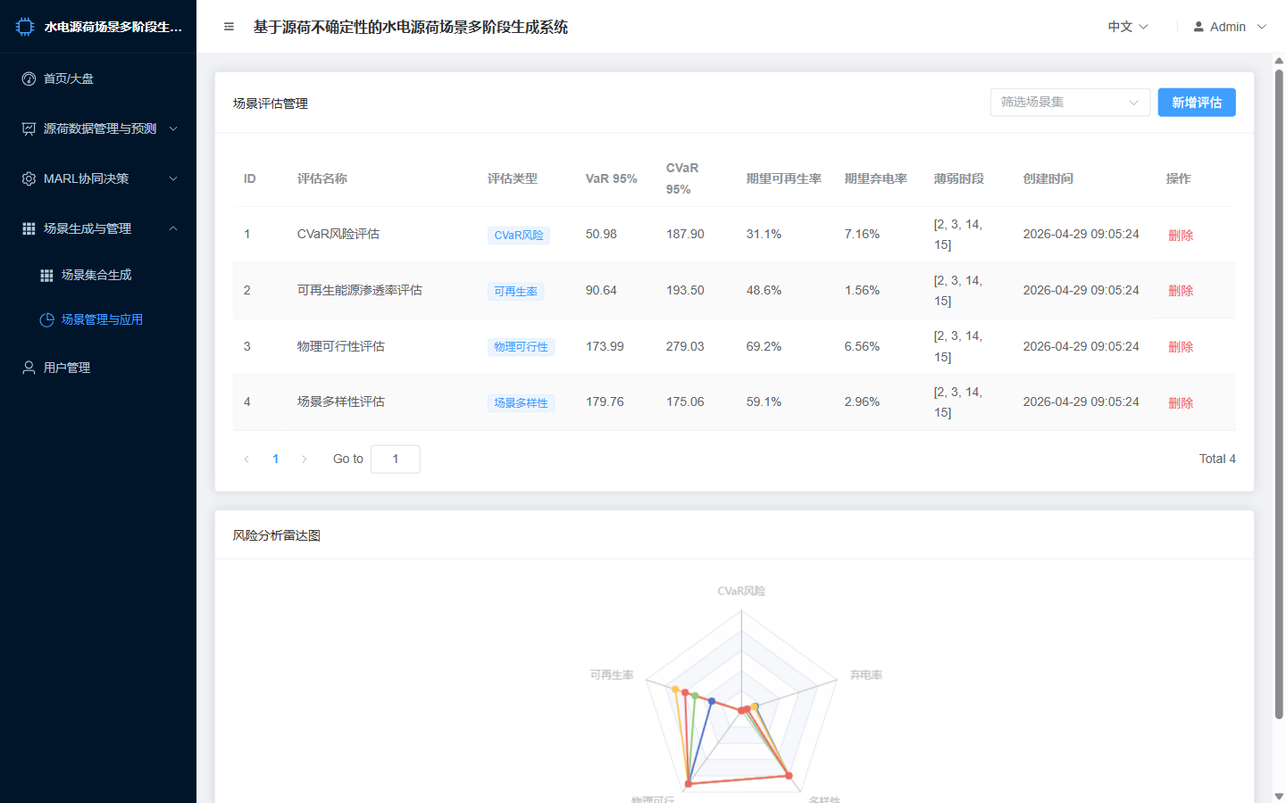

7.1 场景评估
管理场景评估的创建、查看与删除，并通过雷达图对比多组评估。

场景评估
管理 4 类场景评估（risk/renewable/physical/diversity）。

【1】新增场景评估

步骤1 点击左侧导航【场景管理】→【场景评估管理】

步骤2 点击【新增评估】按钮，选择场景集合、输入评估名称、选择评估类型（CVaR风险/可再生率/物理可行性/多样性）

步骤3 输入 VaR 95%、CVaR 95%、期望可再生率(0-1)、期望弃电率(0-1)、薄弱时段(JSON 数组)

步骤4 点击【保存】提交，列表自动刷新并显示新评估

注意：

· VaR 与 CVaR 均为 95% 置信度风险指标；CVaR ≥ VaR

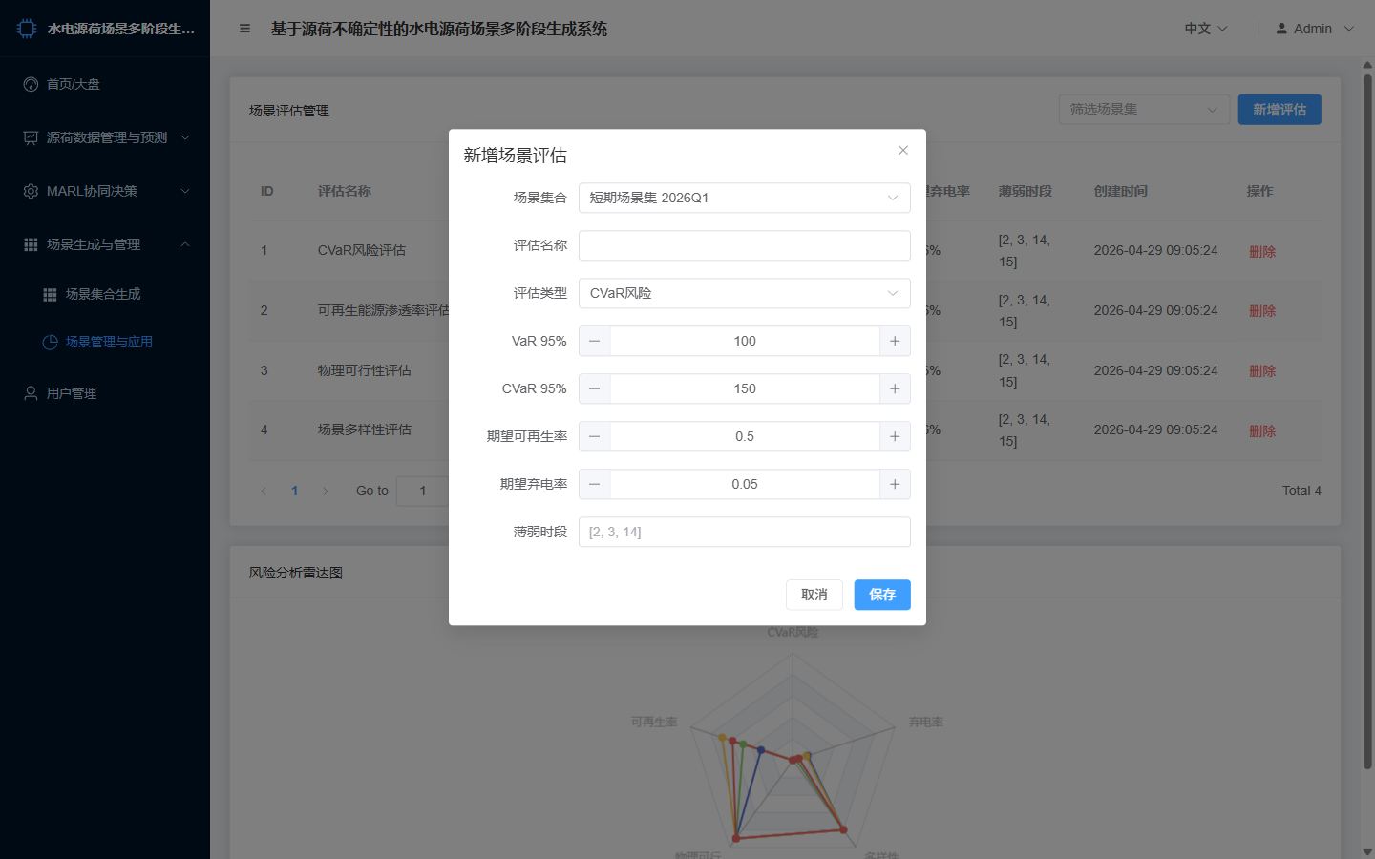

【2】筛选评估

步骤1 在顶部【筛选场景集】下拉框选择目标场景集合，列表自动过滤显示该集合的评估记录

【3】查看雷达图对比

步骤1 页面下方【风险分析雷达图】卡片以雷达图展示前 5 组评估的 CVaR风险、可再生率、物理可行、多样性、弃电率五维对比

【4】删除评估

步骤1 点击评估行【删除】按钮，确认后删除

注意：

· 删除操作不可撤销

第8章 用户管理
系统管理员对系统用户的账号、角色、状态进行统一管理，支持创建、编辑、启用/禁用、删除四类操作。
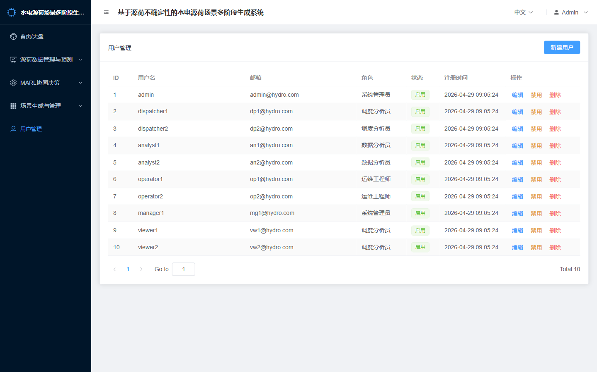

8.1 用户管理
管理系统所有用户账号。

用户管理
管理用户账号全生命周期。

【1】新建用户

步骤1 点击左侧导航【用户管理】

步骤2 点击【新建用户】按钮，输入用户名、邮箱、密码、选择角色（系统管理员/调度分析员/数据分析员/运维工程师）

步骤3 点击【保存】完成创建，列表自动刷新

注意：

· 用户名与邮箱在系统中必须唯一

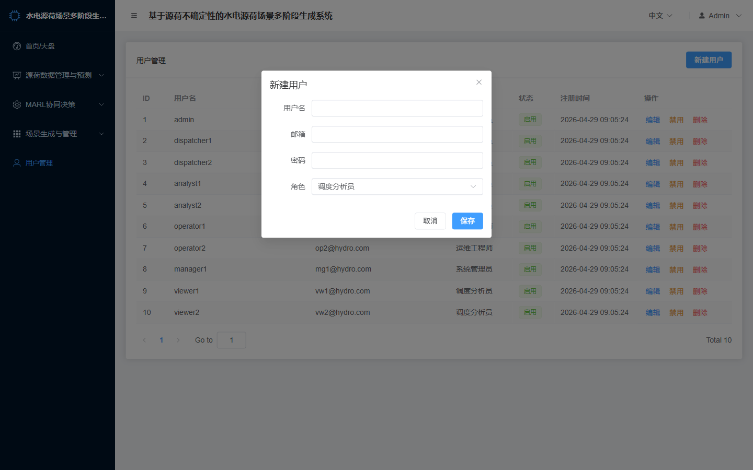

【2】启用/禁用用户

步骤1 在用户列表点击目标用户行的【启用】或【禁用】按钮

步骤2 状态切换成功后，被禁用的用户无法登录系统

注意：

· 禁用 admin 账号将导致无法登录系统，请谨慎操作

【3】编辑/删除用户

步骤1 点击用户行【编辑】修改邮箱、角色、密码（可选），或【删除】按钮删除用户

注意：

· 删除用户操作不可撤销

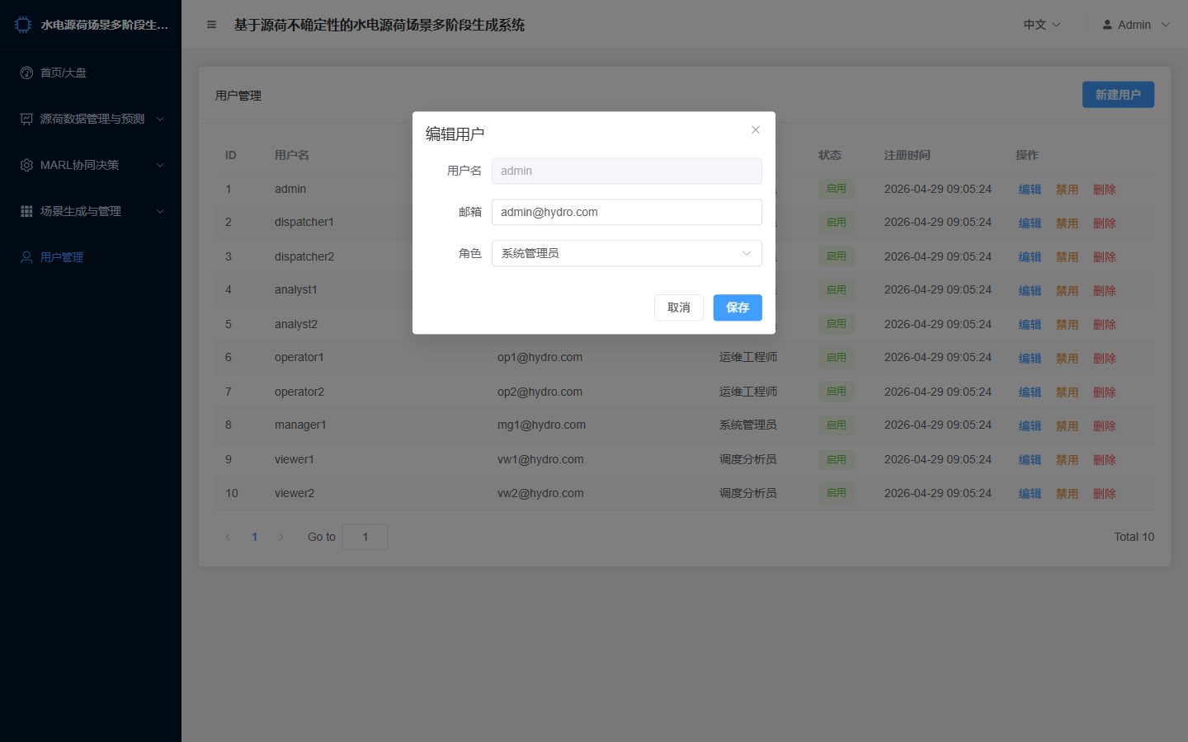

3. 常见问题

4. 附录：角色功能对照
角色 | 可使用的功能模块 | 主要操作权限

联系技术支持
如遇系统问题，请联系：

